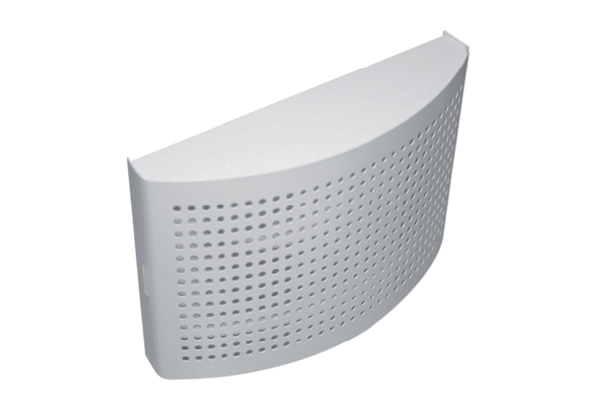Ventil za usisni zrak ZWVQ 10Jedinica za pakiranje: 1 komAsortiman: K
Broj artikla: 0152.0064Proizvođač: MAICO

